УДК 539.42

Особенности разрушения ударника на сеточном экране при высоких скоростях удара

Мягков Н.Н., Шумихин Т.А.

Институт прикладной механики РАН, г. Москва, Россия

РЕЗЮМЕ

Проведено экспериментальное и численное исследование особенностей разрушения алюминиевого и полиэтиленового ударника при взаимодействии со стальными сеточными экранами. Скорость ударника в экспериментах была около 3 км/сек. Главная особенность разрушения ударника на сеточном экране состоит в формировании струй фрагментов, выбрасываемых от фронтальной поверхности ударника в направлении его движения и в поперечных направлениях. Действие струй на пластину - свидетель, оцениваемое по глубине кратеров, может превышать действие остальной массы ударника. Численное моделирование дает следующую оценку возникающего кумулятивного эффекта: при прицеливании ударника в центр ячейки скорость головной части струи превышает начальную скорость ударника в ~1.5 раза. Численное моделирование позволяет также объяснить механизм формирования групп кратеров, линейнообразно распределенных по поверхности свидетеля, которые наблюдались в экспериментах.

Ключевые слова: высокоскоростной удар; сеточный экран; разрушение

Peculiarities of projectile FRAGMENTATION ON mesh bumper at high-velocity impact

Myagkov N.N., Shumikhin T.A.

Institute of Applied Mechanics of Russian Academy of Sciences, Moscow, Russia

SUMMARY

A high-velocity impact fragmentation of a polyethylene projectile and aluminium projectile on the steel mesh bumpers was investigated experimentally and numerically. The projectile velocity was about 3 km/s. The projectile destruction on mesh bumpers is especially distinguished by the accompanying formation of jets of fragments which are ejected from the front part of the projectile along and across its movement direction. The action of the jets on the witness plate (evaluated by the craters depth) can exceed the action of the remaining projectile mass. The numerical modelling evaluates the revealed cumulative effect as follows: the velocity of the fragments in the jets exceeds the original projectile velocity up to factor of ~1.5 in case when the projectile is aimed towards a cell centre. Numerical modelling also explains the mechanism of the formation of craters groups linearly distributed over the witness surface which were observed in the experiments on projectile fragmentation upon the mesh bumpers.

Key words: high-velocity impact; mesh bumper; fragmentation

1. ВВЕДЕНИЕ

Задача о дроблении ударника на сеточном экране при высоких скоростях соударения связана с проблемой защиты космического аппарата (КА) от метеороидов и орбитальных осколков [1-4]. Впервые, эффективность сетки, как элемента конструкции составного защитного экрана КА, была показана в 90-е годы в работах сотрудников космического центра им. Джонсона Национального комитета по аэронавтике и исследованию космического пространства США (JSC NASA) [1-3]. Довольно детальные эксперименты, исследующие интегральные дисперсионные и фрагментационные свойства сеток при их взаимодействии с ударником, были выполнены Херцем и др. [5,6]. В этих работах было выявлено и описано наиболее яркое отличие в характере распределения фрагментов ударника при пробитии сеточного экрана, а именно, присутствие групп кратеров, линейнообразно распределенных по поверхности пластины-свидетеля. Аналогичный результат был получен нами в экспериментах по фрагментации алюминиевых ударников на стальных сетках [7]. В работе [7] было, также, выявлено, что дробление центрального фрагмента на сеточном экране может быть значительно более эффективным, чем на сплошном экране при некотором оптимальном подборе геометрических параметров ячейки сеточного экрана. Теоретические оценки, характеризующие влияние параметров сетки на глубину её внедрения в материал ударника, были представлены в работе [8]. В работах [9,10] с помощью экспериментов и численных расчетов было показано, что главной особенностью разрушения ударника на струнном экране состоит в формировании струй фрагментов. При этом скорость головной части струи, движущейся в направлении движения ударника, может существенно превышать начальную скорость ударника.
В настоящей работе проведено экспериментальное и численное исследование особенностей разрушения алюминиевого и полиэтиленового ударника при высокоскоростном взаимодействии с сеточными экранами. Мы ожидаем, что особенности, свойственные разрушению ударника на струнном экране [9], будут также иметь место для случая взаимодействия ударника с сеточным экраном.

2. Постановка эксперимента

Были выполнены эксперименты по взаимодействию сферического ударника с одиночным сеточным и одиночным сплошным экраном (табл.1). Все эксперименты были проведены на легкогазовой (гелиевой) пушке. В экспериментах использовался сферический ударник из алюминиевого сплава (АД-1 или 2017) диаметром 6.35 мм и сферический полиэтиленовый ударник диаметром 15 мм. Метание алюминиевых ударников проводилось с использованием поддона. Отделение поддона от ударника производилось в расширительной камере с помощью металлических отсекателей. Диаметр полиэтиленового ударника соответствовал калибру ствола, разгон осуществлялся без использования поддона. Скорость ударника в экспериментах была около
~3 км/сек. Тестируемый экран и пластина - свидетель размещались в испытательной камере, откуда окачивался воздух. В качестве свидетеля использовалась пластина из алюминиевого сплава Д16, толщиной 15мм, установленная на расстоянии 150 мм или 235 мм за экраном. Анализ фрагментации производился по характеру повреждений поверхности свидетеля. Измерялись объемы крупных кратеров на свидетелях.
Материал сеточных экранов - стальная проволка. В экспериментах #38936-3 и #38959-1 (табл.1) использовались сетки промышленного производства. В эксперименте #39378-1 сеточный экран был изготовлен вручную путем закрепления проволки на стальной рамке с помощью точечной сварки. Удельный вес изготавливаемых экранов вычислялся по значению удельного веса используемой проволоки. Во всех экспериментах экран располагался по нормали к линии выстрела.
Более подробное описание техники эксперимента можно найти в работах [7,9].

Таблица 1.
Эксперименты по взаимодействию ударника с сеточным и сплошным экранами.
Номер выстрела | Материал ударника | Тип мишени | Материал экрана | Апертура x диаметр проволки, l_{a} x d_{w} (мм²)
#39378-1 | полиэтилен | сетка | сталь | 5.9 x 0.6
#38936-3 | Al (2017) | сетка | сталь | 2 x 0.6
#38959-1 | Al (2017) | сетка | латунь | 2 x 0.5
#38936-2 | Al (2017) | пластина | алюминий D16(M) | толщина экрана 0.69 мм
Номер выстрела | Удельная масса экрана ρ_{b} (кг/м²) | Расстояние от мишени до свидетеля (мм) | Скорость ударника (кг/сек) | Объем наибольшего кратера (мм²)
#39378-1 | 0.75 | 235 | 3.32 | -
#38936-3 | 1.770 | 150 | 3.30 | 682
#38959-1 | 1.400 | 150 | 2.42 | 198
#38936-2 | 1.900 | 150 | 2.70 | 751

3. Метод численного решения и модели материалов

3.1. Метод SPH.

Численное моделирование было выполнено методом гладких частиц (smoothed particle hydrodynamics-SPH) в программной среде LS-DYNA [11] версии 971. LS-DYNA является многоцелевой программной системой конечно-элементного анализа. Данная программная система разрабатывается в Ливерморской национальной лаборатории (США) и дает возможность решения трехмерных динамических нелинейных задач механики деформируемого твердого тела. Последние версии LS-DYNA включают в себя расчетный модуль SPH. Метод SPH является сравнительно новым бессеточным лагранжевым численным методом, чрезвычайно удобным для моделирования высокоскоростных ударных явлений. Довольно полный обзор, включая историю метода, можно найти работе Монахана [12]. В работах [13,14] метод SPH впервые был распространен на 3D задачи, включающие упругопластическое поведение материала. Отсутствие сетки позволяет SPH естественно моделировать процессы, очень трудно поддающиеся описанию другими методами, а именно: 1) большие деформации и смешивание материалов; 2) интенсивную фрагментацию и движение облака осколков.

3.2. Модели материалов.

В настоящей работе поведение ударника и экрана описывалось уравнением состояния Ми-Грюнайзена [15] (уравнение состояния № 4 в LS-DYNA) и моделью Джонсона-Кука [16] (материал №15 в LS-DYNA).
Основные данные для алюминия и стали, необходимые при расчетах, использующих уравнение состояния Ми-Грюнайзена, брались такими же, как в работе [10]. Данные для полиэтилена высокой плотности (ПЭВП), взятые из [17], показаны в табл.2, где обозначено: $ρ_{0}$- начальная плотность материала, $c_{l}$ и $c_{b}$- продольная и объемная скорости звука; k и $c_{0}$ - коэффициенты в ударной адиабате D=$c_{0}$+k*U, Y - динамический предел текучести, Γ - коэффициент Грюнайзена, который считается постоянным. Данные для $c_{0}$ и k были получены в экспериментах по высокоскоростному удару, они справедливы в интервале массовых скоростей 0.7 - 3.2 км/сек. Если для большинства металлов $c_{0}$ и $c_{b}$ близки, то для полимеров (в том числе для полиэтилена) эти величины сильно различаются [17].
Таблица 2.
Данные для полиэтилена высокой плотности.
 | $ρ_{0}$, г/см³ | $c_{l}$, км/с | $c_{b}$, км/с | $c_{0}$, км/с | k | Y, МПа | Γ
ПЭВП | 0.95 | 2.462 | 2.166 | 2.86 | 1.57 | 42.7 | 2.6

Модель Джонсона-Кука [16] применима для описания высокоскоростного деформирования многих материалов, включая большинство металлов. Модель применима для задач проникания в баллистике, для взрывного и ударного нагружения металлов. В модели Джонсона-Кука предел текучести имеет вид
${Y=\left(A+B({\bar{ε}}^{p})^{n}\right)⋅(1+C\text{ln \{}\overset{˙}{ε}}^{})⋅\left(1−(T^{})^{m}\right)$ (1)
где: ${\bar{ε}}^{p}$ - эффективная пластическая деформация; ${\overset{˙}{ε}}^{}={\bar{\overset{˙}{ε}}}^{p}/{\overset{˙}{ε}}_{0}$ - скорость эффективной пластической деформации, где ${\overset{˙}{ε}}_{0}=1$сек⁻¹; $T^{}=(T−T_{0})/(T_{m}−T_{0})$, где $T_{0}$-начальная температура и $T_{m}$ - температура плавления. Параметры A, B, C, n, m и $T_{m}$ в (1) являются параметрами материала. В табл.3 представлены значения параметров для стали и сплава алюминия [16], которые были использованы нами в расчетах.
Известно, что механическое поведение полиэтилена сильно зависит от скорости деформации и температуры. Анализ результатов экспериментов, выполненных в работе [18], показал, что поведение ПЭВП может быть описано в рамках модели (1) с параметрами, представленными в последней строке табл. 3.

Таблица 3.
Параметры для модели Джонсона-Кука.
 | $ρ_{0}$, г/см³ | Теплоемкость  кДж/(кг⋅°К) | A,  МПа | B, МПа | C | n | m | $T_{m}$, K⁰ | $T_{0}$, K⁰
Сталь | 7.85 | 0.477 | 792 | 510 | 0.014 | 0.26 | 1.03 | 1793 | 293
Сплав алюминия | 2.71 | 0.875 | 337 | 343 | 0.01 | 0.41 | 1.0 | 875 | 293
ПЭВП | 0.95 | 2.5 | 42.7 | 8.3 | 0.04 | 0.40 | 1.0 | 407 | 293

3.3. Модель разрушения.

При расчетах брали модель разрыва (откола) по максимальному главному напряжению $σ_{\text{max}}$. Если $σ_{\text{max}}$ превышает предельное напряжение растяжения $σ_{p}$ в некоторой лагранжевой частице, то происходит разрушение материала в этой частице. Значения $σ_{p}$, которые использовались нами в расчетах: 1.66 ГПа (сталь) и 1.15 ГПа (алюминий). Они соответствуют измерениям откольной прочности для алюминиевого сплава АМГ6 и стали марки Ст.3, которые взяты из книги [19]. Как только происходит разрушение, компоненты девиатора напряжений полагаются равными нулю, а отрицательное гидростатическое давление (P<0) не допускается. Если в расчетах получены значения давления P<0, то они полагаются равными нулю. Таким образом, материал, в котором произошло разрушение, ведет себя в разрушенной области как гранулированный материал.
В расчетах с полиэтиленом брали $σ_{p}$=$∞$. В этом случае разрушение материала все равно происходит. Это связано с тем, что деформируемые тела в методе SPH представлены в виде набора движущихся частиц, которые могут удаляться друг от друга, вообще говоря, на произвольное расстояние. Если материал подвергнут растяжению, в нем образуются области разрежения частиц, которые являются аналогами пор при вязком разрушении. При дальнейшем растяжении поры растут и объединяются в более крупные поры. Когда размер такой поры превысит 2h, где h – т.н. радиус сглаживания, определяющий область влияния SPH частиц, то частицы, находящиеся на противоположных берегах поры перестают «видеть» друг друга – материал разрушается.

3.4. Число SPH частиц, использованных в расчетах.

Число SPH частиц, использованных нами в расчетах для различных пар ударник-экран, представлено в таблице 4.
Табл.4.
Тип ударника и экрана | Число SPH частиц в ударнике | Общее число SPH частиц
6.35 мм алюминиевый ударник + 0.34 мм алюминиевая пластина | 65267 | 115190
6.35мм алюминиевый ударник + стальная сетка  l_{a} x d_{w} =2.0 мм x 0.6мм | 17269 | 26449
15 мм полиэтиленовый ударник + стальная сетка  l_{a} x d_{w} = 5.9 мм x 0.6мм | 50883 | 59583
4. Результаты экспериментального исследования и численного моделирования

4.1. Картины фрагментации ударника на сеточном и сплошном экране.

В разделе на основе численного моделирования дается сравнительная оценка структуры облака фрагментов при ударе сферического ударника по сплошному и сеточному экрану.
На рис.1 и 2 показаны результаты 3D численного моделирования взаимодействия ударника с пластинкой и сеткой с параметрами соответствующими экспериментам #38936-2 и #38936-3 (табл.1).

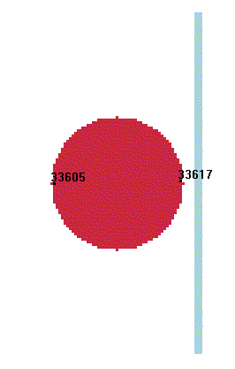 | 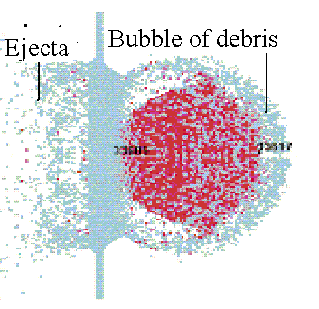 | 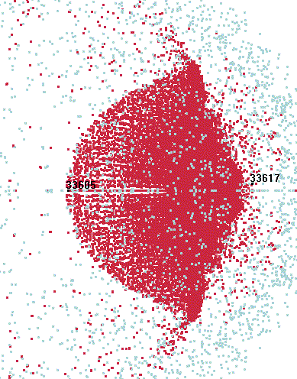 | 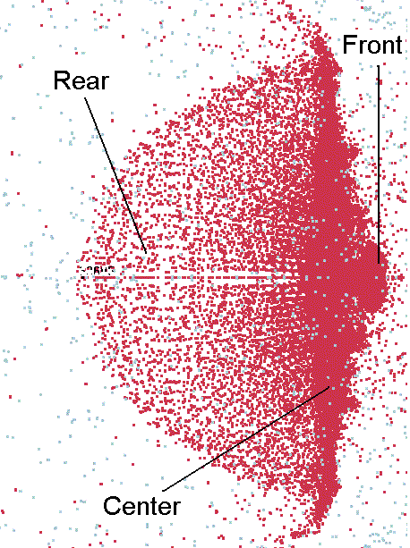
(a) t=0.0 мкс | (b) t=2 мкс | (c) t=6 мкс | (d) t=12 мкс
Рис.1. Разрушение 6.35 мм алюминиевого ударника после его удара по 0.34 мм алюминиевой пластинке со скоростью 4 км/сек.

Важно, что пластинка и сетка имеют близкие удельные массы. В расчете была использована модель пластичности Джонсона-Кука и модель разрушения по максимальному главному напряжению. Расчет взаимодействия ударника с пластинкой (рис.1) демонстрирует три главных свойства облака фрагментов. Во-первых, в направлении, противоположном направлению удара выбрасывается эжекционная пелена, состоящая почти полностью из фрагментов экрана (рис.1b). Во-вторых, формируется расширяющийся «пузырь» из фрагментов экрана, содержащий в себе фрагменты ударника. В-третьих, фрагменты ударника формируют фронтальный, центральный и тыльный элементы (терминология взята из экспериментальных работ [20,21]), как показано на рис.1d. Фронтальный элемент является фрагментом лицевой части ударника, это наиболее крупный фрагмент в облаке фрагментов. Дископодобный центральный элемент состоит из более мелких фрагментов, окружающих крупный фронтальный фрагмент. Тыльный элемент, как можно видеть (рис.1d), состоит из полусферической оболочки мелких фрагментов, отколовшихся от задней поверхности сферического ударника. Такие морфологические особенности облака фрагментов хорошо согласуются с экспериментальными результатами работ [20,21], где структура облака фрагментов изучалась с помощью рентгеносъемки.
Расчет взаимодействия алюминиевого ударника со стальной сеткой (рис.2) демонстрирует также три главных свойства облака фрагментов. Во-первых, в направлении, противоположном направлению удара выбрасываются эжекционные частицы, являющиеся почти полностью фрагментами ударника (рис.2b). Кроме этого, как можно видеть, масса этих частиц значительно меньше массы эжекционных частиц в случае удара по сплошному экрану (рис.1b). Это наблюдение, сделанное на основании расчетов, подтверждается экспериментально [22]. Во-вторых, фрагментация ударника на сеточном экране характеризуется формированием струй осколков, выбрасываемых с фронтальной части ударника вдоль и поперек направления его движения. В-третьих, тыльный элемент состоит из одного или нескольких фрагментов тыльной части ударника, это наиболее крупные фрагменты в облаке фрагментов. Последние два свойства совершенно не похожи на те, которые наблюдаются при взаимодействии ударника со сплошным экраном.

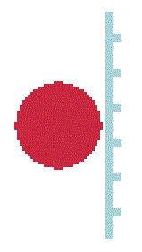 | 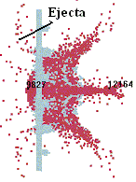 | 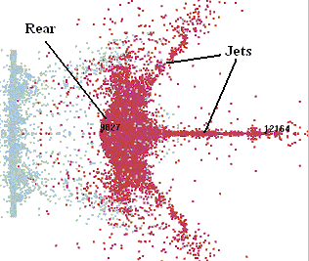
(a) t=0.0 | (b) t=2 мкс | (c) t=6 мкс
Рис.2. Разрушение 6.35 мм алюминиевого ударника после его удара по стальной сетке l_{a} x d_{w}=2.0 мм x 0.6 мм со скоростью 3 км/сек (вид сбоку).

4.2. Разрушение ударника на сеточном экране.

Ранние эксперименты по фрагментации алюминиевого ударника на одиночных сеточных экранах [7] выявили ряд особенностей возникающего облака фрагментов. Эти эксперименты выполнялись в условиях нормального атмосферного давления при начальных скоростях ударника порядка 3.2-3.4 км/с. Оказалось, что для сеток, у которых отношение диаметра ударника к размеру ячейки сетки лежит в диапазоне ε~2.1-2.5 ($ε={d_{p}}/(d_{w}+l_{a})$, где d_{p} - диаметр ударника, d_{w} - диаметр проволки, l_{a} - апертура ячейки сетки), фрагментация ударника приводит к образованию группы четырех крупных фрагментов и крестообразно расположенных четырех групп линейно-распределенных цепочек кратеров (рис.3). При этом в каждой группе-цепочке размер кратера увеличивался с удалением от точки пересечения поверхности свидетеля с линией выстрела. При этом не было кратера, соответствующего центральному лидеру, т.е. самому крупному фрагменту, двигающемуся по линии выстрела. Отсутствие центрального лидера не характерно для фрагментации алюминиевого ударника данного диаметра при таких скоростях и такой поверхностной плотности преграды в случае сплошной преграды.
С целью уточнения особенностей фрагментации алюминиевого ударника на сетках с данными геометрическими параметрами были выполнены три эксперимента (табл.1). Эти эксперименты проводились в условиях вакуумирования испытательной камеры, поэтому имелась возможность сравнить выстрелы #38936-3, #38959-1 с экспериментами из [7] для выяснения влияния воздушной среды. Фотография поверхности свидетеля выстрела #38936-3 представлена на рис.4(a). Можно отметить наличие цепочек линейно-распределенных кратеров расходящихся от центра. При этом более крупные кратеры в каждой цепочке находятся на максимальном удалении. В отличие от выстрела в воздушной среде дробления центрального лидера не происходит, но интенсивность линейно распределенных кратеров и разлет аналогичны. Оценки показывают, что в экспериментах [7] при длине баллистической траектории ударника 4 метра при выстреле в воздушной среде происходил интенсивный разогрев ударника до температуры его плавления. Плавление материала ударника приводит к резкому уменьшению сопротивления материала ударника к внедрению струн сетки, что могло привести его к дроблению на четыре части. Структура поверхности дна центрального кратера выстрела #38936-3 (рис.4(b)), полученного в условиях вакуумирования, указывает на высокую неоднородность центрального лидера, после взаимодействия с сеткой. Следует отметить, что как при стрельбе в воздухе, так и в вакууме основная масса мелких кратеров относится к линейно распределенной группе, что указывает на формирование струй фрагментов при разрушении ударника на сетке, видимых при численном моделировании (рис.3(с)).

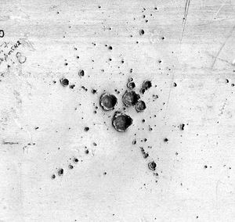  (a) | 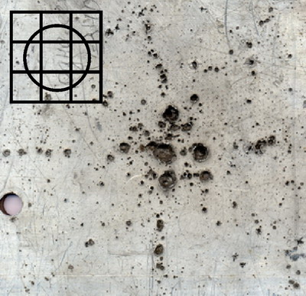  (b) | 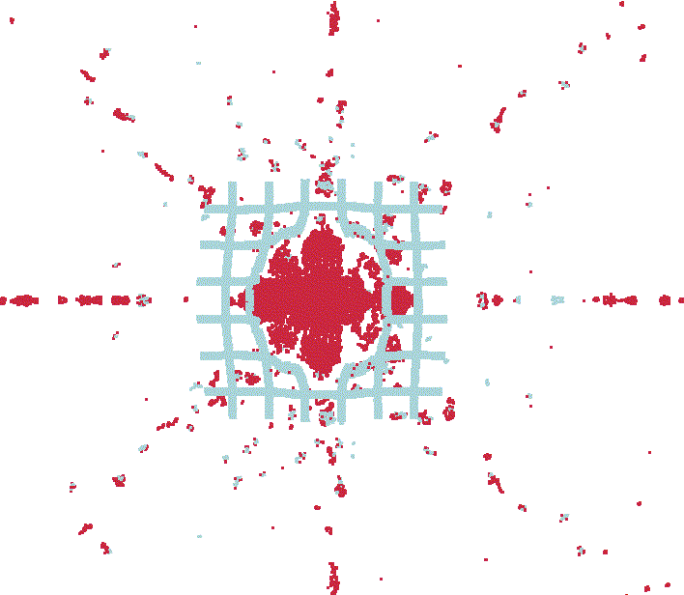  (с)
Рис.3. (a,b) Сканированные изображения поверхности пластины-свидетеля в экспериментах [7]. Диаметр ударника 6.35мм. Апертура ячейки сетки и диаметр проволоки: (a) 1.8 мм и 0.7 мм и (b) 2.0 мм и 0.6 мм. Скорость удара (a) 3.25 км/сек и (b) 3.4 км/сек. (c) Численное моделирование с параметрами сетки и ударника, соответствующими эксперименту на рис.3(b), но со скоростью удара 3 км/сек. Показан вид сверху при t=16 мкс.

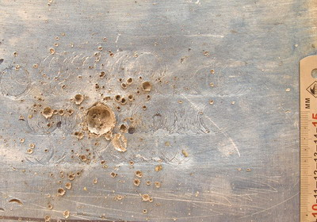 | 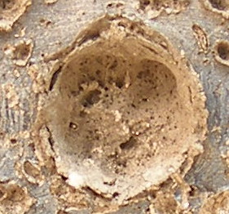
(a) | (b)
Рис.4. Эксперимент #38936-3: (a) Поверхность свидетеля. (b) Структура поверхности дна центрального кратера.

Выстрел #38959-1, проведенный при существенно меньшей скорости с более легким сеточным экраном дал менее выраженную структуру распределения кратеров, однако состояние центрального кратера (рис.5(a)) также указывает на сильную поврежденность центрального фрагмента. Для сравнения на рис.5(b) приведено изображения центрального кратера полученного при чуть большей скорости (2.7 км/с против 2.42 км/с) на сплошной преграде (выстрел #38936-2, табл.1). Кратер правильной полусферической формы, стенки гладкие. При различии в выстрелах #38936-2 и #38959-1 квадратов начальных скоростей ударника примерно в 1.3 раза, объемы кратеров (см. табл.1) отличаются примерно в 3.7 раза. Учитывая тот факт, что объем кратеров, образуемых идентичными ударниками, можно грубо считать линейно зависящими от кинетической энергии последних, такая разница указывает на существенное различие в состоянии центральных лидеров, которое может быть следствием того, что фрагментация на сеточном экране начинается при меньших скоростях, чем это имеет место при фрагментации на сплошном экране. Напомним, что фрагментация ударника на сплошном экране имеет пороговый характер при увеличении скорости удара, со значением пороговой скорости для алюминиевого ударника ~ 2.6 км/сек [20, 21]. Таким образом, как следует из рис.5(a,b), при скорости ударника 2.7 км/сек фрагментация на сплошном экране только начинается, но при меньшей скорости ударника (2.42 км/сек) фрагментация уже идет полным ходом на сеточном экране.

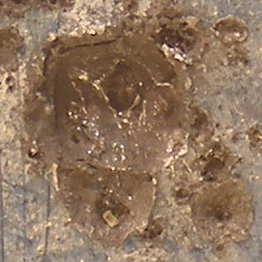 | 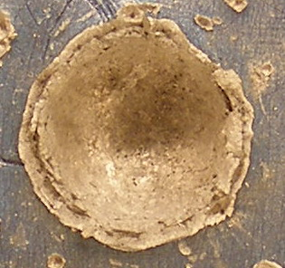
(a) | (b)
Рис.5. Структура центрального кратера. (a) Выстрел #38959-1. (b) #38936-2.

Эксперимент с полиэтиленовым ударником (выстрел #39378-1, табл.1) позволил еще раз экспериментально подтвердить наличие струй при разрушении ударника на сеточном экране, а также экспериментально доказать наличие кумулятивного эффекта, связанного с ускорением головных частей этих струй. Аналогичный кумулятивный эффект наблюдался ранее [9] в экспериментах по взаимодействию полиэтиленового ударника со струнными экранами. Результаты эксперимента #39378-1 представлены на рис.6. Морфологию повреждений свидетеля можно определить как центральный кратер с лепесткообразными кратерами, расходящимися в стороны под углом в 45 градусов к направлению струн в сетке. Два лепесткообразных кратера видны отчетливо с правой стороны от центрального кратера. Два других сливаются с ним. В удаленных от центра вершинах лепесткообразных кратеров имеются глубокие узкие кратеры. При диаметре около 3 мм их глубина достигает 6-7 мм. Кратер в левом нижнем углу при диаметре 4 мм проходит почти на всю глубину пластины (порядка 15 мм). Из-за откола тыльной части свидетеля дно этого кратера отошло, образовав сквозное отверстие видимое на просвет на рис.6(с). В центре центрального кратера можно различить присутствие кратера значительно меньшего диаметра, но более глубокого. Дно этого меньшего кратера находится на куске свидетеля, отошедшего в результате откола, что также привело к образованию сквозного отверстия видимого на просвет. Два нитевидных кратера толщиной порядка 1.5мм тянутся влево с небольшим расхождением.

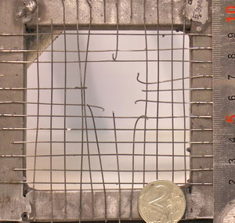 | 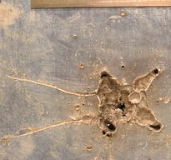 | 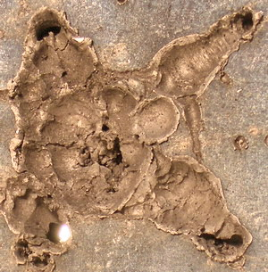
Рис.6. Эксперимент #39378-1. (a) Сеточный экран после пробития. (b) Кратер на свидетеле. (с) Увеличенное изображение кратера.

Лепесткообразные кратеры, расходящиеся от центра на рис.6(c) соответствуют линейно распределенным цепочкам кратеров на рис.3. Они образуются струеобразными выбросами материала ударника. Генерация этих струй происходит в результате течения материала ударника сквозь ячейки сетки. В экспериментах с алюминиевым ударником действие струй, как это видно из характера повреждений на поверхности свидетеля, значительно меньше, чем в экспериментах с полиэтиленовым ударником. Кумулятивный эффект в экспериментах с алюминиевым ударником (#38936-3 и #38959-1, табл.1) не обнаруживается. По-видимому, это связано с тем, что в случае алюминиевого ударника масса фрагментов в образующихся струях мала. Очевидно, что для полиэтиленового ударника эффект струеобразования проявляется более отчетливо, так как сопротивление внедрению струн в материал ударника в этом случае значительно меньше.
Для проверки выводов, сделанных нами на основе эксперимента #39378-1, было проведено численное моделирование разрушения полиэтиленового ударника на сеточном экране с геометрическими параметрами ударника и сетки, соответствующих этому эксперименту. На рис.7 и 8 представлены результаты этого моделирования. Из рис.7 видно, что идет фронтальная фрагментация ударника с образованием струй фрагментов. Ударник в случае прицеливания в центр ячейки (рис.7(1)) закрывает полностью одну ячейку и 2/3 просвета четырех ячеек, поэтому формируется пять основных струй осколков (одна центральная струя и четыре боковые сопутствующие ей струи), выбрасываемых от фронтальной части ударника. Кроме этого формируются четыре поперечные струи, выбрасываемые под углом 45° к направлению струн сетки почти перпендикулярно направлению движения ударника. Видно, что поперечные струи имеют значительно меньшую массу, чем струи, выбрасываемые по направлению ударника. Ударник, в случае прицеливания в узел (рис.7(2)), закрывает четыре ячейки, поэтому формируется четыре основные струи осколков, выбрасываемые от фронтальной части ударника по направлению движения ударника. Таким образом, расчеты подтверждают предположение, высказанное выше, что необычная лепесткообразная форма кратера, полученная нами в эксперименте (рис.6), образована струеобразными выбросами материала ударника. Кроме того, загнутая на краях форма струй (рис.7(1b)) обеспечивает перфорацию пластины-свидетеля на краях этих лепестков.

(1) | (2)
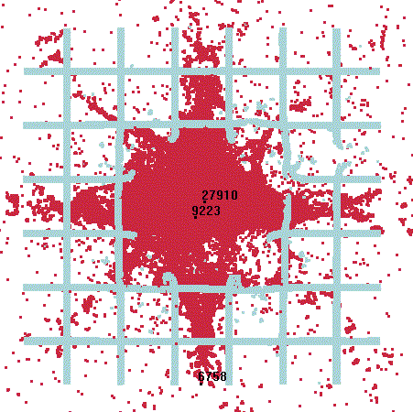  (a) | 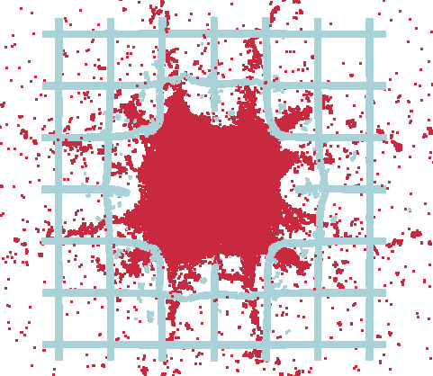  (a)
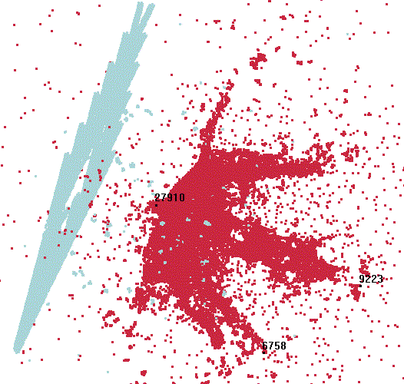  (b) | 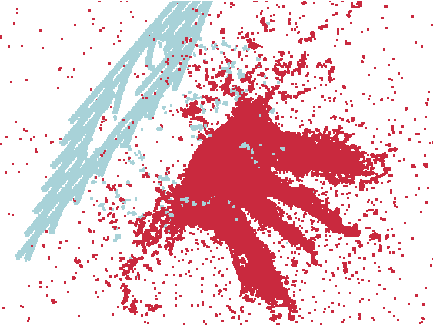  (b)
Рис.7. Численное моделирование нормального удара 15 мм полиэтиленового сферического ударника по стальной сетке l_{a} x d_{w} =5.9 мм x 0.6 мм со скоростью 3 км/сек. Центр ударника нацелен на: (1) центр ячейки сетки и (2) узел сетки. Рис.1(a) и 2 (a) дают вид сверху. Все рисунки соответствуют t=10 мкс.
Рис.8. Зависимость массовой скорости (м/сек) от времени (сек) для частиц полиэтиленового ударника показанных на рис.7(1): (A) – характерная скорость частиц, движущихся с массивным центральным фрагментом; (B) и (C) – характерные скорости частиц, движущихся с передним краем центральной струи и боковой струи, соответственно.
На рис.8 показана характерная зависимость скорости от времени для осколков полиэтиленового ударника, нацеленного в центр ячейки. Видно, что после взаимодействия ударника с сеточным экраном, скорость осколков в струях, выбрасываемых по направлению движения ударника, значительно превышает скорость центрального фрагмента. Наибольший кумулятивный эффект достигается в центральной струе, где скорость осколков в полтора раза превышает начальную скорость ударника.

5. Заключение

- Проведено экспериментальное и численное исследование высокоскоростного взаимодействия полиэтиленового и алюминиевого ударника с сеточными экранами и сплошным экраном (параметры экспериментов даны в табл.1). Полиэтилен имеет меньшее сопротивление внедрению, поэтому эффекты, характерные для взаимодействия ударника c дискретным экраном, для полиэтилена проявляются более отчетливо.
- Экспериментальное и численное исследование высокоскоростного взаимодействия полиэтиленового ударника с сеточным экраном показало, что:
a) фрагментация ударника на сеточном экране, так же как и на струнном экране (см. [9]), характеризуется формированием струй, выбрасываемых с фронтальной части ударника вдоль и поперек направления его движения;
b) интенсивность струй зависит от скорости удара и соотношения геометрических параметров ударника и сетки, а их действие на пластину - свидетель (оцениваемое по глубине кратеров) может превышать действие остальной массы ударника. Численное моделирование дает следующую оценку возникающего кумулятивного эффекта: при прицеливании ударника в центр ячейки скорость головной части центральной струи превышает начальную скорость ударника до ~1.5 раза.
c) при определенных условиях применение сеточных экранов для защиты от высокоскоростного удара может производить обратный эффект, т.е. создавать дополнительную угрозу пробития защищаемой стенки.
- Экспериментальное и численное исследование высокоскоростного взаимодействия алюминиевого ударника с сеточным экраном показало, что:
a) фрагментация алюминиевого ударника, так же как и полиэтиленового ударника, на сеточном экране характеризуется формированием струй фрагментов, выбрасываемых от фронтальной части ударника;
b) изучение кратеров на поверхности свидетелей показывает, что масса фрагментов в струях в случае алюминиевого ударника значительно меньше;
c) формирование струй фрагментов при разрушении алюминиевого ударника объясняет механизм образования групп кратеров, распределенных по поверхности свидетеля линейным образом, т.е. вытянутых в расходящиеся от центра цепочки, которые наблюдались в экспериментах по фрагментации алюминиевого ударника на сеточных экранах.

ЛИТЕРАТУРА

- Christiansen E.L. Advanced meteoroid and debris shielding concepts // AIAA Paper. – 1990. – N90 – P.1336.
- Christiansen E., Kerr J. Mesh Double-Bumper Shield: A Low-Weight Alternative for Spacecraft Meteoroid and Orbital Debris Protection // Int. J. Impact Eng. – 1993. – Vol.14. – P.169-180.
- Christiansen E.L., Crews J.L., Williamsen J.E., Robinson J.H., Nolen A.M. Enhanced meteoroid and orbital debris shielding // Int. J. Impact Eng. – 1995. – Vol.17. – P.217-228.
- Безруков Л.Н., Гадасин И.М., Киселев А.И., Кононенко М.М., Нагавкин В.Ф., Семенов А.С., Смирнов В.М. О физических принципах построения защиты модуля «ЗАРЯ» Международной космической станции от ударного повреждения частицами околоземной среды // Космонавтика и ракетостроение. – 2000. – №18. – C.140-151.
- Horz F., Cintala M. et al. Comparison of Continuous and Discontinuous Collisional Bumpers: Dimensionally Scalled Impact Experiments into Single Wire Meshes // NASA Technical Memorandum TM-104749. – April 1992.
- Horz F., Cintala M.J., Bernhard R.P., See T.H. Multiple-mesh bumpers: a feasibility study // Int. J. Impact Engng. – 1995. – Vol.17. – P.431-442.
- Shumikhin T.A., Semenov A.S., Bezrukov L.N. et al. On fragmentation of aluminum projectile on mesh bumpers / Fourth European Conference on Space Debris. Proceedings. – Darmstadt, Germany, 18-20 April 2005. – P.471-476.
- Myagkov N.N., Goloveshkin V.A., Shumikhin T.A., Sulimov A.V. On hypervelocity penetration of the mesh-bumper strings into a projectile // Int. J. Impact Eng.– 2009. – Vol.36. – P.468-475.
- Шумихин Т.А., Безруков Л.Н., Мягков Н.Н. Модельный эксперимент, проясняющий механизм фрагментации высокоскоростного ударника на дискретных экранах // Механика композиционных материалов и конструкций. – 2007. – T.13. – №3. – C.341-355.
- Мягков Н.Н., Сулимов А.В., Шумихин Т.А. Численное моделирование высокоскоростного взаимодействия ударника с дискретными экранами // Механика композиционных материалов и конструкций. – 2008. – Т.14. – №4. – С.532-546.
- Hallquist J.O. LS-DYNA Theory Manual / Livermore Software Technology Corporation. – 2005. LS-DYNA Keyword User’s Manual, Version 971 / Livermore Software Technology Corporation. – 2005.
- Monaghan J.J. Smoothed particle hydrodynamics // Rep. Prog. Phys. – 2005. – Vol.68. – P.1703-1759.
- Libersky L.D., Petscheck A.G. et al. High strain Lagrangian hydrodynamics //
J. Comput. Phys. – 1993. – Vol.109. – P.67-75.
- Stellingwerf R.F., Wingate C.A. Impact modeling with smooth particle hydrodynamics // Int. J. Impact Engng. – 1993. – Vol.14. – P.707-718.
- Зельдович Я.Б., Райзер Ю.П. Физика ударных волн и высокотемпературных гидродинамических явлений. – М.: Физматгиз, 1963. – 632 стр.
- Johnson G.R., Cook W.H. A constitutive model and data for metals subjected to large strains, high strain rates and high temperatures / 7th Intern. Symp. Ballistics. Proceedings. – 1983. – P.541-547.
- Carter W.J., Marsh S.P. Hugoniot Equation of State of Polymers // LA-13006-MS. – Los Alamos, NM: Los Alamos National Laboratory, 1995.
- Brown E.N., Willms R.B., Gray III G.T. et al. Influence of Molecular Conformation on the Constitutive Response of Polyethylene // Experimental Mechanics. – 2007. – Vol.47. – P.381-393.
- Канель Г.И. и др. Ударно-волновые явления в конденсированных средах. – М.: «Янус-К», 1996. – 408 стр.
- Piekutowski A.J. Fragmentation of a sphere initiated by hypervelocity impact with a thin sheet // Int. J. Impact Engng. – 1995. – Vol.17. – P.627-638.
- Piekutowski A.J. Formation and Description of Debris Clouds Produced by Hypervelocity Impact // NASA CR-4707. – NASA, MSFC, February 1996.
- Myagkov N. N, Bezrukov L.N., Shumikhin T.A. Experimental Investigation of Ejecta Generated by the Hypervelocity Impact of Aluminum Projectiles on Continuous and Mesh Bumper / Fifth European Conference on Space Debris. Proceeding. – Darmstadt, Germany, 29 March-3 April 2009.

Поступила в редакцию 12 апреля 2011 года.

Работа была поддержана грантом РФФИ 06-08-00127.
Сведения об авторах: Мягков Николай Николаевич, д.ф.-м.н., зав.лаб., Учреждение Российской академии наук Институт прикладной механики РАН, г. Москва, Россия, e-mail: nn_myagkov@mail.ru Шумихин Тимофей Александрович, с.н.с., Учреждение Российской академии наук Институт прикладной механики РАН, г. Москва, Россия, e-mail: tish2002@mail.ru

